2 класс. Физическая культура 01.12.2023”

**Тема урока:** Сложно координированные передвижения по гимнастической скамейке.

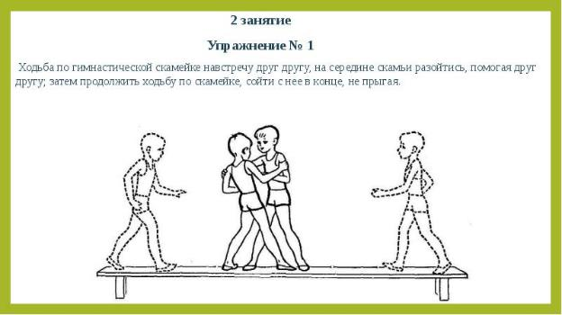

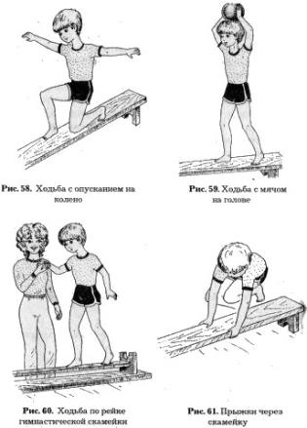

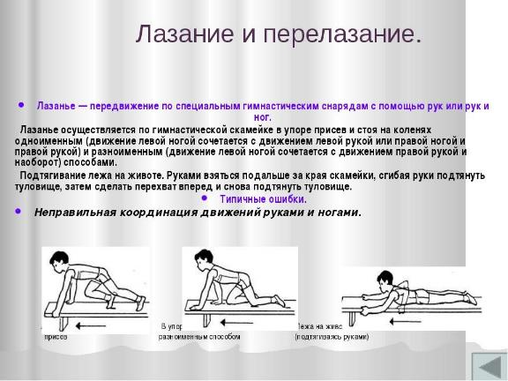

**Если нет возможности выполнить практическую часть, то ознакомиться только с теоретической частью**.

**Выполнять упражнения только в присутствии родителей.**

**(Соблюдать технику безопасности к месту занятия, одежде и обуви)**

**Если при выполнении задания почувствовали дискомфорт или недомогание немедленно остановиться и сообщить родителям.**

**Если есть освобождение от занятий физической культурой на данный период, то ознакомиться только с теоретической частью**.

Домашнее задание: Повторить ранее изученные передвижения по линии.

При возникновении вопросов и для отправления домашнего задания писать учителю на электронный адрес: [trener_1975@mail.ru](mailto:trener_1975@mail.ru)

*По утрам делать зарядку.

*При работе за компьютером через 25-30 минут выполнять зарядку для глаз и физические упражнения.